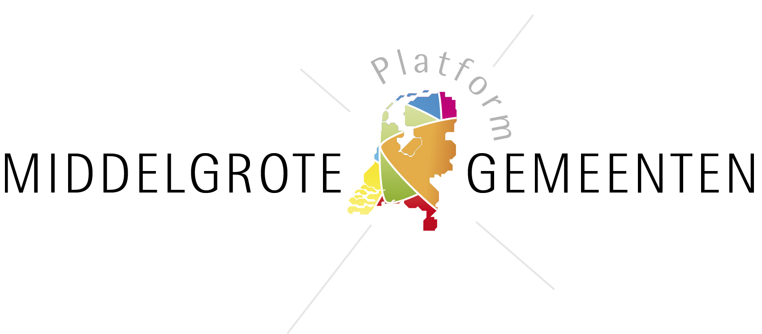

Format good practice

Algemeen
Naam good practice: Herijking cultuursector
Gemeente: Harderwijk
Contactpersoon: Jean Vermeulen
Email contactpersoon*: j.vermeulen@harderwijk.nl
Telefoon contactpersoon*: 06-22 54 68 91
Geef aan welke van de volgende woorden van toepassing zijn op de casus:
innovatief, flexibel, efficiënt, verbindend

Beschrijving (totaal max 550 woorden)
Wat is het project/proces/casus? (wie, wat, waar, wanneer, waarom, hoe) (max 200 woorden)
De gemeente Harderwijk heeft in 2011 het plan opgevat om de cultuursector te herijken. Als gevolg van het coalitieakkoord moest Harderwijk zich financieel bescheidener opstellen. De gemeente streeft wel naar een duurzaam, levensvatbaar en realistisch cultureel aanbod in Harderwijk. De gemeente heeft ervoor gekozen toe te werken naar een op een nieuwe leest geschoeide culturele infrastructuur.
De gemeente ondersteunt de ontwikkeling van de professionele instellingen richting cultureel ondernemerschap, integrale dienstverlening en nauwe samenwerking. De gemeente heeft de regie naar zich toegetrokken en heeft ingezet op een traject voor clustervorming, onder begeleiding van adviesbureau Berenschot. De gemeente heeft drie doelstellingen met dit traject:
- Herpositionering als klantgerichte culturele ondernemingen: instellingen streven naar zakelijke externe oriëntatie, marktgericht denken en andere verdienmodellen, anders dan subsidie.
- Herstructurering voor efficiënte samenwerking: zes instellingen, namelijk het Stadsmuseum, de Muziekschool Noordwest Veluwe, ’t Klooster, Estrado, Catharinakapel en Theater Harderwijk, worden geacht om intensief en efficiënt samen te werken in drie nieuwe clusters.
- Bedrijfsvoering binnen het nieuwe financiële kader: in het culturele veld wordt een besparing van 30% gerealiseerd. Per instelling is de omvang van de bezuiniging op de subsidie vastgesteld. Doel is voor de instellingen om tot duurzame bedrijfsvoering te komen.

Wat maakt het project/proces/casus een good practice? (max 200 woorden)
Het traject heeft in anderhalf jaar tijd geleid tot het realiseren van de doelstellingen. De instellingen zijn er in geslaagd om in goede harmonie met de gemeente inspirerende en realistische plannen op te leveren en daadwerkelijk in gang te zetten. De instellingen hebben samen businessplannen opgeleverd die niet alleen hebben geleid tot toekenning van meerjarige overheidsfinanciering maar tevens richting geven aan duurzaam cultureel ondernemerschap.
De doelstelling om de instellingen te herpositioneren als klantgerichte culturele ondernemingen is grotendeels geslaagd. De instellingen hebben zich extern georiënteerd en zijn nieuwe samenwerkingsrelaties aangegaan. De instellingen hebben concrete handvatten gekregen om het culturele aanbod en de marketing scherper te richten op doelgroepen met veel potentie.
De instellingen hebben zich geherstructureerd in drie clusters. Het Stadsmuseum heeft zich als samenwerkingspartner voor andere stichtingen en het bedrijfsleven geprofileerd. Centrum voor de Kunsten ’t Klooster heeft de organisatie geïntegreerd met coördinatiecentrum Cultuurkust. In het cluster Podia hebben de drie podia samen een grote stap gezet met een bestuurlijke fusie.
Wat betreft bedrijfsvoering blijkt dat de teruglopende middelen als gevolg van de bezuinigingen van de gemeente beperkt kunnen worden gecompenseerd met eigen inkomsten of middelen uit de derde geldstromen. Deze moeten dus door de instellingen door kostenverlaging worden opgebracht.

Wat zijn de lessen/is de toepasbaarheid voor andere gemeenten (max 75 woorden)
Het traject is zorgvuldig vormgegeven, dankzij een voortvarende regievoering door het adviesbureau Berenschot. In het traject is veel aandacht uitgegaan naar doelen en resultaten, maar evenzeer naar proces en haalbaarheid. Een begeleidingscommissie van voorzitters van de instellingen en de gemeente heeft toegezien op het proces en gezorgd voor draagvlak in en buiten de sector. De gemeente heeft ook zelf nieuwe wegen gevonden om de cultuursector in de stad te herpositioneren.

Samenvatting (wie, wat, waar, wanneer, waarom, hoe m.b.t. gehele beschrijving) (max 100 woorden)
De gemeente Harderwijk streeft naar een duurzaam, levensvatbaar en realistisch cultureel aanbod. Met Berenschot als regievoerder is een traject vormgegeven gericht op de ontwikkeling van de instellingen richting cultureel ondernemerschap, integrale dienstverlening en nauwe samenwerking. Met dit traject zijn drie doelstellingen gerealiseerd:
- De culturele instellingen richten het culturele aanbod en de marketing scherper op doelgroepen met potentie;
- De instellingen hebben zich geherstructureerd in drie clusters waarin zij intensief samenwerken en die zich profileren richting burgers, bezoekers en bedrijfsleven;
- De teruglopende middelen worden beperkt gecompenseerd met middelen uit de derde geldstromen en worden door de instellingen door kostenverlaging opgebracht.

Aanvullend*
Foto’s van het project*
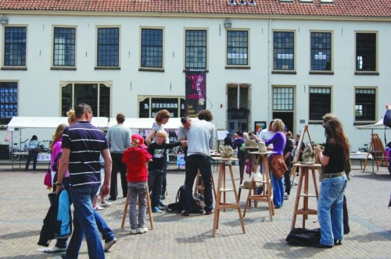

Quote betrokken deelnemer, cliënt, inwoners, ondernemers, etc. + naam + foto* (max 25 woorden)
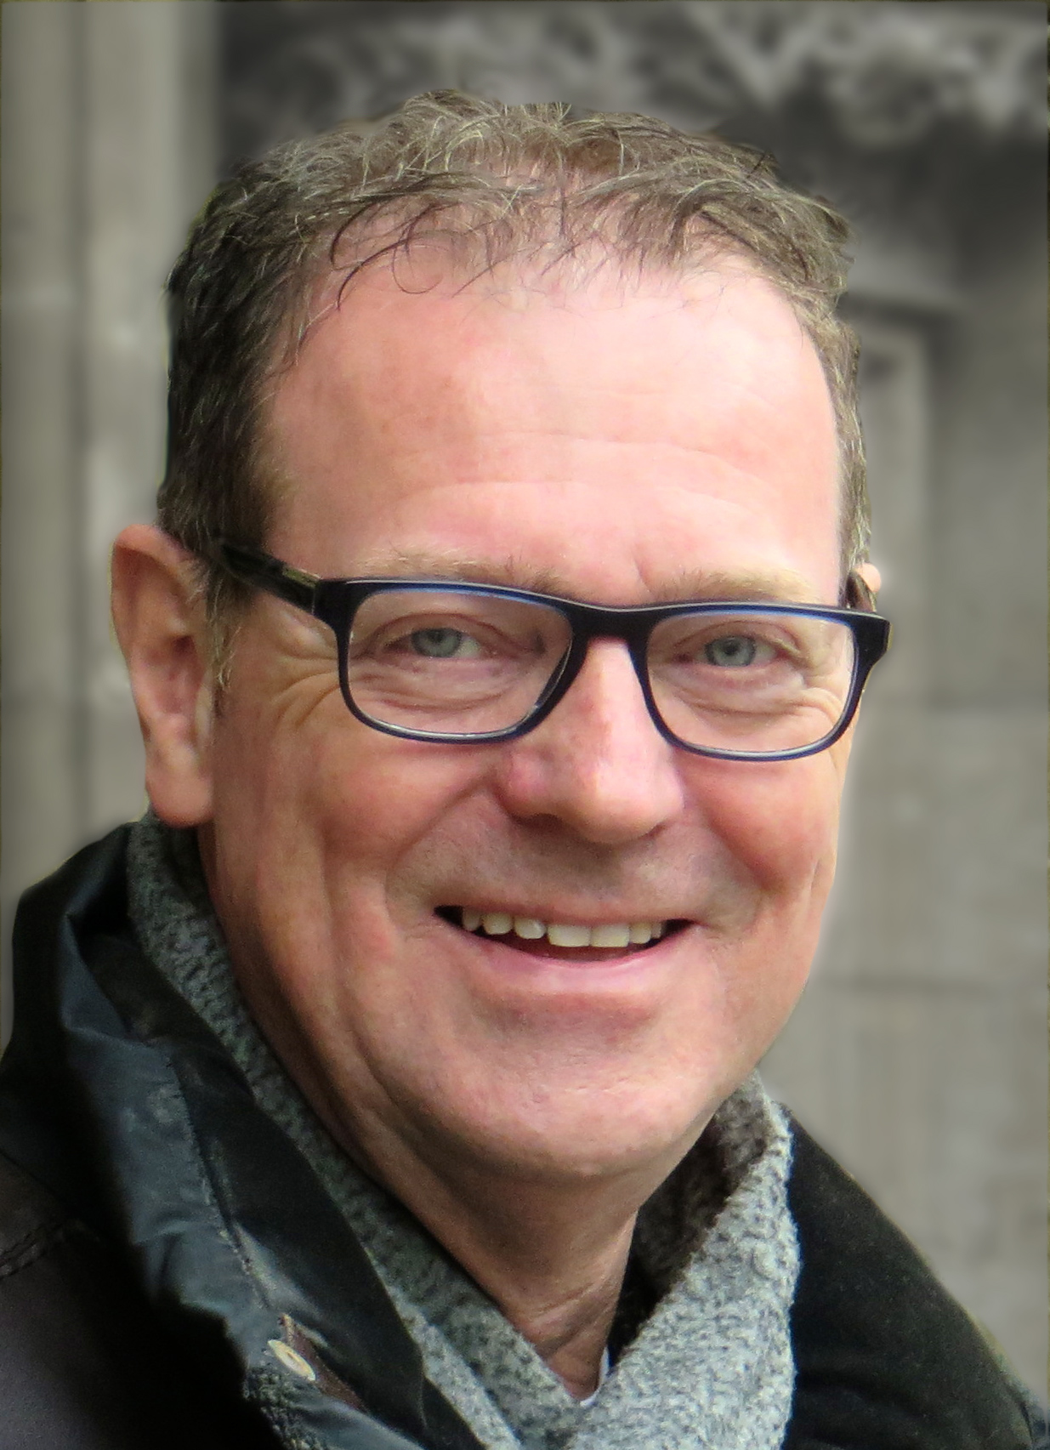
“ De herijking heeft, tegen het economisch tij in, geleid tot energie en synergie bij culturele instellingen en dit gaat ook de komende jaren zijn vruchten afwerpen “ – Ton Schouten, onafhankelijk voorzitter van de Begeleidingscommissie sinds september 2013

Quote bestuurder + naam bestuurder + foto bestuurder* (max 25 woorden)
“ De culturele sector heeft grote veerkracht getoond en zich voortvarend gestort op het maken van nieuwe plannen. Samen met de sector zien wij weer veel perspectief “ – Laurens de Kleine, wethouder Cultuur en opdrachtgever van het traject van herijking
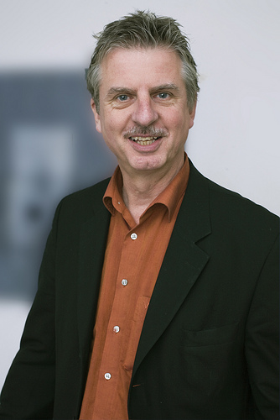

Stuur uw formulier naar middelgrotegemeenten@zeist.nl
Heeft u foto’s? Stuur deze mee in de bijlagen.

